

АДМИНИСТРАЦИЯ
ПУШКИНСКОГО МУНИЦИПАЛЬНОГО РАЙОНА
Московской области

ПОСТАНОВЛЕНИЕ
 | 26.06.2014 | № | 1563

Об утверждении Требований к архитектурно-художественному виду рекламных конструкций, стендов и средств размещения информации на зданиях и сооружениях на территории Пушкинского муниципального района Московской области

С целью приведения рекламного пространства Пушкинского муниципального района Московской области в надлежащее состояние, дальнейшего упорядочения размещения рекламных конструкций и определения эстетических требований к размещению средств наружной рекламы и информации, в соответствии с Гражданским кодексом Российской Федерации, Градостроительным кодексом Российской Федерации, Жилищным кодексом Российской Федерации, Федеральным законом от 13.03.2006 № 38-ФЗ «О рекламе», Федеральным законом от 06.10.2003 № 131-ФЗ «Об общих принципах организации местного самоуправления в Российской Федерации», Федеральным законом от 25.06.2002 № 73-ФЗ «Об объектах культурного наследия (памятниках истории и культуры) народов Российской Федерации», Законом Российской Федерации от 07.02.1992 №2300-1 «О защите прав потребителей», Постановлением Правительства Московской области от 23.01.2014 № 3/1 «Об утверждении методических рекомендаций по внешнему виду и размещению рекламных конструкций и средств размещения информации на зданиях и сооружениях», руководствуясь Уставом Пушкинского муниципального района Московской области,
ПОСТАНОВЛЯЮ:
1. Утвердить Требования к архитектурно-художественному виду рекламных конструкций, стендов и средств размещения информации на зданиях и сооружениях, расположенных на территории Пушкинского муниципального района Московской области (Приложение).
2. Управлению делами администрации Пушкинского муниципального района организовать опубликование настоящего Постановления в межмуниципальной газете «Маяк», отделу информационных технологий и телекоммуникаций Управления территориальной безопасности администрации Пушкинского муниципального района разместить текст Постановления на официальном сайте администрации Пушкинского муниципального района.
3. Контроль за исполнением настоящего постановления возложить на заместителя руководителя администрации Л.Н. Гусеву и заместителя руководителя администрации – начальника Управления строительства, архитектуры и градостроительного регулирования Н.Н. Юдина.

И.о. руководителя
администрации района И.А. Кокорина

Верно:
Начальник Управления делами
администрации муниципального района Е.Д. Купянская

С О Г Л А С О В А Н О:

Заместитель руководителя администрации
муниципального района Л.Н. Гусева

Заместитель руководителя администрации -
начальник управления строительства, архитектуры
и градостроительного регулирования Н.Н. Юдин

Начальник Правового управления М.А. Альбова

Председатель Комитета по вопросам ЖКХ и
дорожной деятельности В.А. Бушев

РАЗОСЛАНО:

Управление делами – 4 экземпляра
Заместитель руководителя администрации Гусева Л.Н. – 1 экземпляр
Заместитель руководителя администрации Н.Н. Юдин – 2 экземпляра
Комитет по вопросам ЖКХ и дорожной деятельности - 5 экземпляров

Исполнитель: Чехова Г.С.
тел.172

Приложение к
постановлению администрации
Пушкинского муниципального района
Московской области
от 26.06.2014 № 1563

ТРЕБОВАНИЯ
К АРХИТЕКТУРНО-ХУДОЖЕСТВЕННОМУ ВИДУ РЕКЛАМНЫХ КОНСТРУКЦИЙ,
СТЕНДОВ И СРЕДСТВ РАЗМЕЩЕНИЯ ИНФОРМАЦИИ НА ЗДАНИЯХ И СООРУЖЕНИЯХ НА ТЕРРИТОРИИ ПУШКИНСКОГО МУНИЦИПАЛЬНГО РАЙОНА МОСКОВСКОЙ ОБЛАСТИ

1.Общие положения

1.1. Требования к архитектурно-художественному виду рекламных конструкций, стендов и средств размещения информации на зданиях и сооружениях на территории Пушкинского муниципального района (далее - Требования) разработаны в целях приведения рекламного пространства в надлежащее состояние, дальнейшего упорядочения размещения рекламных конструкций и определяют эстетические требования к размещению средств наружной рекламы и информации в Пушкинском муниципальном районе.
1.2. Настоящие Требования разработаны в соответствии с Гражданским кодексом Российской Федерации, Градостроительным кодексом Российской Федерации, Жилищным кодексом Российской Федерации, федеральными законами «О рекламе», «Об общих принципах организации местного самоуправления в Российской Федерации», «Об объектах культурного наследия (памятниках истории и культуры) народов Российской Федерации», «О защите прав потребителей», и на основании нормативных актов Правительства Московской области по вопросам рекламы.
1.3. Настоящие Требования направлены на улучшение внешнего архитектурного облика Пушкинского муниципального района (далее - Пушкинский район) средствами наружной рекламы и информации и основаны на принципах:
- целостной эстетической организации облика Пушкинского района;
- охраны архитектурно-исторического наследия;
- комплексного подхода к оформлению и оборудованию объектов и территорий;
- рационального и упорядоченного размещения рекламных и информационных конструкций.
1.4. Для уточнения определения формирования внешнего архитектурно-художественного облика сложившейся застройки, настоящими Требованиями вводятся понятия, характеризующие эстетические качества и особенности фасада, окружающей градостроительной среды, сложившейся планировочной структуры территорий:
1.4.1. Стилевая целостность – исторически и идейно сложившееся единство архитектурных форм, элементов фасада и средств композиции, характер социальных задач, материально-технических возможностей и идейных, эстетических взглядов общества.
1.4.2. Композиционная целостность – архитектурный замысел, построение и пространственное решение объекта, а также соотношение отдельных его частей, образующих единое целое.
1.4.3. Ритм – особенность фасада, чередование в известной закономерности различных элементов или форм, сравнимых по характеру и приведение их к определенному единству (порядок их расположения и чередования).
1.4.4. Соразмерность и пропорциональность – определенная взаимосвязь и соотношение между объектом в целом и его частями, и их элементами.
1.4.5. Визуальное восприятие – обнаружение и выделение человеком особенностей фасада и окружающей градостроительной среды, сложившейся планировочной структуры территорий (как целого, так и отдельных их частей), формирование образа объекта с учетом условий восприятия (расстояния и скорости передвижения (пешеход, водитель).
1.4.6. Баланс открытых и закрытых пространств – визуальное композиционное равновесие фасада, его частей, колористического решения.
1.5. К объектам и территориям особого значения Пушкинского района относятся объекты и территории с особым статусом, обладающие повышенной культурно-рекреационной и социальной ценностью:
-объекты и территории культурного наследия, исторически-ценные градоформирующие, достопримечательные;
- площади, сады, скверы, парки, набережные, а также особо охраняемые природно-ландшафтные территории;
- перекрестки главных улиц и общегородских магистралей.
Территории особого значения, расположенные по главным улицам и общегородским магистралям, включают территорию улично-дорожной сети на глубину главных и боковых фасадов объектов, формирующих передний фронт застройки, а также просматриваемые участки внутриквартальной территории по обе стороны проезжей части.
1.6. По месторасположению средства наружной рекламы и информации различаются на конструкции, размещаемые на фасадах зданий, строений и сооружений, и отдельно стоящие.
1.7. Средства наружной рекламы и информации должны размещаться в соответствии с характерными особенностями фасадов и окружающей градостроительной среды, не должны ухудшать внешний архитектурный облик сложившейся застройки.
Согласование дизайн-проекта на размещение средств наружной рекламы и информации на территории Пушкинского района осуществляется при условии соблюдения заявителем настоящих Требований.
Размещение и предельные параметры средств наружной рекламы и информации следует принимать с учетом приложений к настоящим Требованиям.

2. Размещение средств наружной рекламы и информации на фасадах зданий, строений, сооружений.

2.1. К конструкциям, размещаемым на фасадах зданий, строений и сооружений, относятся:
- настенные панно;
- крышная установка;
- кронштейн;
- конструкции на ограждении (кроме строительного);
- конструкции на инженерном сооружении;
- временные рекламные конструкции (на строительном ограждении, строительная сетка);
- маркиз;
- конструкция на входной группе.
На объектах культурного наследия, исторически – ценных градоформирующих объектах рекламно-информационные конструкции размещаются не выше отметки нижнего края оконных проемов 2-го этажа здания, за исключением конструкций, являющихся первоначальным композиционным элементом архитектурного решения фасадов.
2.2. К настенным панно относятся:
- рекламно-информационные конструкции в виде вывесок или наружной рекламы;
- рекламно-информационные конструкции со сменным изображением в виде динамических конструкций (электронные и видео-табло, призматроны, скроллеры);
- декоративно-художественные панно;
- указатели местонахождения;
- режимные таблички, учрежденческие и мемориальные доски.
2.2.1. Рекламно-информационные конструкции в виде вывесок или наружной рекламы различаются на фоновые (буквы и знаки расположены на поверхности фона), бесфоновые (состоят из отдельных букв и знаков), в виде световых коробов (представляют собой единый объем или ряд объемных элементов с внутренней подсветкой) и размещаются в единых отметках между первым и вторым этажом здания, строения, сооружения.
Допускается размещение выше второго этажа конструкций:
- вертикального расположения;
- при отсутствии проемов выше первых этажей.
Не допускается размещение плоскостных и щитовых конструкций друг над другом.
На объектах культурного наследия, исторически-ценных градоформирующих объектах, на территориях особого городского значения допускается размещение рекламно-информационных конструкций лишь в виде объемных букв и знаков, декоративно-художественным способом (роспись, художественный металл).
2.2.2. Декоративное панно – конструкция, рекламно-информационное поле которой выполнено на твердой основе, места соединений информационного поля и каркаса скрыты, имеют декоративно оформленные края (багет, элементы художественного декора), оборудованы подсветкой.
Декоративные панно размещаются в пределах 1-ого этажа в простенках между окнами, преимущественно владельцами помещений, расположенных на данном участке фасада.
Не допускается размещение декоративных панно на объектах культурного наследия, исторически-ценных градоформирующих объектах.
2.2.3. Декоративно-художественные панно – конструкция, рекламно-информационное поле которой выполнено на поверхности стены декоративно – художественным способом вручную (барельеф, сграффито, мозаика, роспись, декоративно-художественный металл и другие декоративно-художественные техники).
2.2.4. Динамические конструкции – конструкция в виде телеэкранов, электронных табло, проекционных и других высокотехнологичных конструкций.
Электронные табло могут быть использованы для размещения дополнительной информации о сезонных акциях и другой временной информации.
Не допускается размещение динамических конструкций на объектах культурного наследия, исторически-ценных градоформирующих объектах, в охранных зонах, а также на фасадах c cуперграфикой, сграффито.
2.2.5. Указатели местонахождения выполняются и размещаются аналогично рекламно-информационным конструкциям в виде вывесок и наружной рекламы.
2.2.6. Размещение режимных табличек, учрежденческих досок допускается в виде комбинированных режимных табличек, скомплектованных в блок из модулей.
2.3. Крышная установка размещается на крыше или парапетах, наружных стенах чердачного, технического этажа.
Не допускается размещение крышных установок на объектах культурного наследия, исторически-ценных градоформирующих объектах, за исключением конструкций, являющихся первоначальным композиционным элементом архитектурного решения фасадов, а также размещение конструкций друг над другом.
2.4. Кронштейн предназначен для дополнения или замены настенной рекламно-информационной конструкции и предпочтителен в условиях ограниченных возможностей размещения и восприятия настенных рекламно-информационных конструкций.
Кронштейны (консольные конструкции) подразделяются на типы:
- малые;
- вертикальные.
Кронштейны могут быть выполнены в виде фоновых, бесфоновых конструкций, световых коробов.
Малые кронштейны предназначены для размещения информации об объектах, расположенных в 1-ых и цокольных этажах зданий, строений, сооружений и располагаются в высотных отметках между первым и вторым этажом.
Вертикальные кронштейны предназначены для размещения информации об объектах, которые расположены выше 1-го этажа и размещаются на фасаде не ниже 2-го этажа на единой высоте в пределах фасада, с координацией по нижнему краю консоли.
Для объектов административно-офисного, торгово-развлекательного назначения рекомендуется размещать кронштейн, скомплектованный из ряда модульных элементов, объединенных в блок.
Кронштейны устанавливаются не ниже 2,5 м от поверхности тротуара, не создавая помех механизированной уборке территорий.
Кронштейны располагаются локализовано, на угловых участках, в соответствии с ритмом фасада и другими архитектурными особенностями фасада, на расстоянии не менее 10,0 м друг от друга и не более 0,3 м от поверхности стены.
Не допускается размещение вертикальных кронштейнов на объектах культурного наследия, исторически-ценных градоформирующих объектах, в охранных зонах объектов культурного наследия.
Не допускается размещение кронштейнов вблизи балконов, на эркерах, колоннах (за исключением малых консольных конструкций), наличниках, над проемами, ведущее к разрушению лепных и декоративных деталей, размещения на них сменной рекламы и информации, а также размещение конструкций одного типа друг над другом.
2.5. Конструкции на ограждении размещаются на вертикальных ограждающих конструкциях зданий, сооружений и территорий, в том числе общего пользования, за исключением следующих объектов:
- лестниц и их конструктивных частей, подпорных стенок;
- ограждений балконов;
- выполненных по индивидуальному проекту декоративно-художественным способом с наличием архитектурных элементов.
Не допускается размещение конструкций на ограждении:
- без учета ритма и модуля ограждения;
- безопасности дорожного движения.
Размещение конструкций осуществляется с координацией по нижнему краю конструкции на единой высоте в пределах всего ограждения.
2.6. На инженерном сооружении не допускается размещение конструкций друг над другом.
2.7. Временные рекламные конструкции – размещаются на определенный срок, не превышающий один год, в виде строительного ограждения, совмещенного с рекламно-информационной поверхностью и строительных сеток на фасадах объекта капитального строительства, реконструкции (ремонта) и реставрации.
Минимальная площадь рекламной конструкции в составе строительного ограждения допускается не менее 54,0 кв. м. с габаритными параметрами не менее 18,0х3,0 м. горизонтального расположения.
Не допускается фрагментарное размещение строительной сетки на фасаде здания, строения, сооружения, а также размещение конструкций друг над другом.
2.8. Кронштейны, устанавливаемые на опорах городского освещения, контактной сети возможно выполнять в виде световых коробов, плоскостных конструкций вертикального расположения с размерами 1,0 х 1,4 м. и конструкций с использованием тканой основы.
По главным улицам конструкции размещаются подряд в количестве не менее 3-х, в виде световых коробов.
Конструкции вертикального расположения с использованием тканной основы и единым идейным, композиционно-художественным содержанием могут размещаться на световых опорах на продолжительном участке по обе стороны дороги в пределах квартала, моста и т. д. Размеры конструкции определяются территориальным размещением, условиями визуального восприятия.
На одной опоре допускается размещение лишь одной конструкции.

3. Отдельно стоящие средства наружной рекламы и информации

3.1.К отдельно стоящим рекламно-информационным конструкциям относятся:
- щитовая конструкция;
- стела;
- наземное панно.
Отдельно стоящие рекламные конструкции могут быть в типовом и индивидуальном исполнении.
Не допускается установка конструкций, ведущая к сокращению машино-мест на автопарковках, за счет сокращения зеленых насаждений, цветников.
3.2. Щитовые рекламно-информационные конструкции устанавливаются лишь на территориях общего пользования и являются приоритетными по отношению к конструкциям, выполненным по индивидуальным проектам.
На территориях рекреации допускается установка лишь рекламно-информационных конструкций малого формата и указателей направлений.
Не допускается размещение крупных рекламных конструкций (суперсайтов и супербордов) на территориях особого городского значения.
3.3. Размещение знаков информирования об объектах притяжения вблизи объектов культурного наследия, исторически-ценных градоформирующих объектов, охранных зонах объектов культурного наследия, а также на территориях особого городского значения не допускается.
3.4. Стелы устанавливаются на пересечении транспортно-пешеходных коммуникаций, со стороны расположения объекта.

4. Общие требования к средствам наружной рекламы и информации

4.1. Информация о проводимых акциях и скидках размещается в виде краткой текстовой информации на электронных табло, щитах с учетом настоящих Требований.
4.2. Параметры, светоцветовое решение и элементы декора средств наружной рекламы и информации принимаются в соответствии с особенностями фасада объекта капитального строительства, окружающей градостроительной средой, сложившейся планировочной структурой территорий и допускаются в соответствии с приложениями настоящих Требований.
4.3. Рекламно-информационные конструкции, не имеющие аналогов в городской среде и устанавливаемые в количестве 10 и более штук, размещаются в установленном порядке, по согласованию «пилотного» проекта в единичном экземпляре для проведения аттестации.
4.4. Отдельно стоящие сборно-разборные (складные) конструкции – штендеры размещаются в установленном порядке, по согласованию «пилотного» проекта в единичном экземпляре для проведения аттестации.
4.5. Не допускается размещение средств наружной рекламы и информации:
- закрывающих проемы, остекление витрин, окон, арок, архитектурные детали и декоративно-художественное оформление фасадов зданий, строений, сооружений;
- на фасадах зданий, сооружений ниже уровня 1-го этажа, за исключением режимных табличек, учрежденческих и мемориальных досок.
Размещение сменной информации допускается лишь на конструкциях:
- в виде декоративных панно, динамических конструкций, крышных установок, конструкций на инженерном сооружении, временных рекламных конструкций, устанавливаемых на фасадах зданий, строений, сооружений;
- стелах автозаправочных станций со сменной информацией о реализуемом товаре (марке бензина, его цене);
- отдельно стоящих типовых конструкциях.
4.6. В целях рациональности, эффективности и упорядоченности рекламно - информационного оформления объектов рекомендуется осуществлять размещение средств наружной рекламы и информации на зданиях, строениях, сооружениях общественного назначения (административно-офисное, торговое площадью более 150 кв.м, культурно-развлекательное, спортивное) на основании дизайн-проектов, выполненных с учетом комплексного размещения средств наружной рекламы и информации на объекте (далее - концепция).
Концепция может быть выполнена в составе эскизного, проектного предложения на здание, строение, сооружение или по завершению строительства с обозначением характеристик средств наружной рекламы и информации (тип, вид, габариты, способ подсветки). Концепция подлежит согласованию с собственником(ами) объекта, Управлением архитектуры, строительства и градостроительного регулирования администрации Пушкинского муниципального района.

5. Основные требования к светоцветовому и конструктивному решению средств наружной рекламы и информации

5.1. Размещение средств наружной рекламы и информации должны носить упорядоченный характер в пределах всего фасада здания, с учетом принципов подсветки.
5.2. Декоративная подсветка является эстетически и утилитарно значимым элементом дизайна вывесок.
К основным видам подсветки относятся:
- наружная подсветка;
- внутренняя подсветка (световые буквы, световой короб, в том числе методом фрезеровки);
- эффект контражура (подсветка фона, обеспечивающая силуэтную читаемость знаков);
- открытое свечение (контурная и линейная подсветка, открытый неон, светодиоды).
5.3. На объектах культурного наследия, исторически-ценных градоформирующих объектах, в охранных зонах ОКН цветовое решение средств наружной рекламы и информации должно носить сдержанный характер, подчеркивающий черты архитектурного фона.
Не допускается доминирование крупных поверхностей ярких насыщенных цветов, броское полихромное решение вывесок, использование сильных контрастов, «разрушающих» единство архитектурного фона, доминирование больших поверхностей белого и черного.
Предпочтительные цвета фона настенных и консольных конструкций – оттенки серого, графит, темно-зеленый, темно-коричневый и иные подобные цвета.
5.4. Светильники наружной подсветки должны иметь малый размер, компактную форму и окраску, близкую к цвету фасада.
Подсветка должна быть равномерной, обеспечивать ясную читаемость информации, композиционное единство вывески и фасада.
Световые акценты должны быть скоординированы с архитектурным ритмом и общей светоцветовой композицией фасада.
5.5. Использование светодинамических эффектов открытого способа свечения средств наружной рекламы и информации не допускается:
- на объектах культурного наследия, исторически-ценных градоформирующих объектах, в охранных зонах объектов культурного наследия, на территориях особого городского значения и на расстоянии 50,0 м от них;
- на дорогах, шириной менее 37,0 м, за исключением текстовых надписей высотой не более 15,0 см.
5.6. При рассмотрении и согласовании средств наружной рекламы и информации учитывается лишь зарегистрированный в установленном порядке логотип (фирменный товарный знак).

Приложение к требованиям к
архитектурно-художественному виду
рекламных конструкций, стендов
и средств размещения информации
на зданиях и сооружениях на территории
Пушкинского муниципального района
ВИДЫ РЕКЛАМНЫХ КОНСТРУКЦИЙ
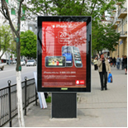 | Сити-формат и сити-лайт
Отдельно стоящие на земле объекты рекламы и информации, имеющие внешние поверхности для размещения информации и состоящие из фундамента, каркаса и информационного поля. Роллерные дисплеи позволяют прокручивать полотно из 10-15 рекламных изображений одно за другим.
Габаритные размеры конструкции
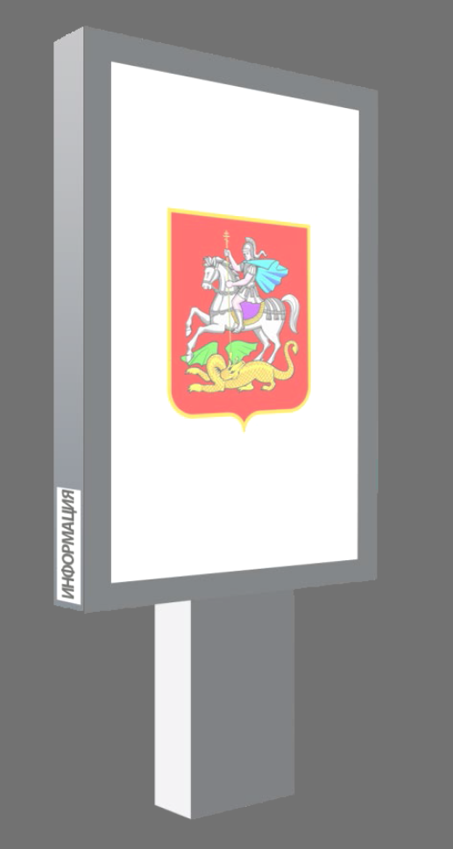 | указывается номер рекламной конструкции по реестру, владелец, номер телефона

Основные характеристики конструкции

Опорная стойка | Стальная профильная труба прямоугольного сечения, облицованная декоративной панелью
Фундамент | Заглубляемый
Облицовка | Алюминий и композитный материал
Остекление | Закаленное стекло
Освещение | Внутренний подсвет
Ширина | 1380 мм
Высота | От 2770 до 3150 мм
Глубина | 225 мм
Высота опорной стойки | От 800 до 1200 мм
Размер рекламного изображения | 1200х1800 мм

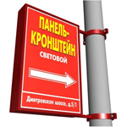 | Панель-кронштейны

Панель-кронштейны – двухсторонняя рекламная конструкция с боковым креплением, состоящая из одного или нескольких световых коробов. Устанавливается перпендикулярно фасаду здания, потоку транспорта и пешеходов. Иногда располагаются на опорах уличного освещения и тогда носят название указателя. Указатели бывают следующих размеров 1,2 х 1,8м. и 1,0 х 1,5м.
Чаще всего они представлены в виде двухсторонних коробов с внутренней подсветкой.
Эти рекламные конструкции используют в качестве указателей, а также для имиджевой рекламы. С этой целью одинаковые панель-кронштейны размещают последовательно на каком-либо участке дороги через 50 – 100 метров. С помощью многократного повторения достигается высокий эффект рекламного воздействия.
Панель-кронштейн прямоугольной формы размером 1,2 х 1,8м, установленный на газоне (тротуаре) на низкой опорной ножке, называется пилон. Несомненным преимуществом пилонов является простота смены рекламы.

Габаритные размеры конструкции
 |  | указывается номер рекламной конструкции по реестру, владелец, номер телефона
Основные характеристики конструкции
Опорная стойка | Стальная профильная труба прямоугольного или круглого сечения, облицованная декоративной панелью
Фундамент | Заглубляемый
Облицовка | Алюминий и композитный материал
Остекление | Закаленное стекло
Освещение | Внутренний подсвет
Ширина | 1350 мм
Высота | От 4870 мм
Глубина | 225 мм
Высота опорной стойки | Не менее 3000 мм
Размер рекламного изображения | 1200х1800 мм

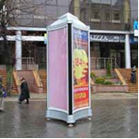 | Пиллар (тумба)

Пиллар (тумба) — рекламное поле формата 1,4х3м.
Поверхность пиллара может быть плоской, выпуклой, и вогнутой.
Существуют двух- и трехсторонние пиллары, оборудованные внутренней подсветкой.
Эти рекламные конструкции ориентированы на пешеходов и устанавливаются в центральных частях города.

Габаритные размеры конструкции

указывается номер рекламной конструкции по реестру, владелец, номер телефона

Основные характеристики конструкции
Фундамент | Незаглубляемый
Облицовка | Алюминий и композитный материал
Остекление | Литой поликарбонат
Освещение | Внутренний подсвет
Ширина | 1750 мм
Высота | 3700 мм
Глубина | 225 мм
Размер рекламного изображения | 1400х3000 мм

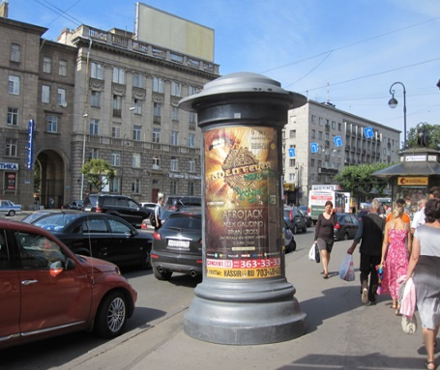 | Афишный стенд в виде тумбы
Отдельно стоящие на земле объекты рекламы и информации, имеющие внешние поверхности для размещения информации и состоящие из фундамента, каркаса и 3-х информационных полей.

Габаритные размеры конструкции
указывается номер рекламной конструкции по реестру, владелец, номер телефона

Основные характеристики конструкции
Фундамент | Незаглубляемый
Облицовка | Алюминий и композитный материал
Остекление | Литой поликарбонат
Освещение | Внутренний подсвет
Ширина (диаметр) | 1800 мм
Высота | 3500 мм
Размер рекламного изображения | 1400х3000 мм
Техническое описание | 3-х сторонняя конструкция с возможностью использования механизма вращения

 | Щит

Рекламные щиты довольно продолжительное время занимают лидирующее место среди всех видов наружной рекламы.
Во-первых: это большая площадь для нанесения рекламной информации.
Во-вторых: наглядность и доступность этого вида рекламы для потенциальных потребителей.
В-третьих: для его установки необходим небольшой участок земли, их можно установить на городских улицах и тротуарах, на автомобильных магистралях.
В-четвертых: возможность нанесения рекламного изображения, как на специальной бумаге высокой плотности с клеевой пропиткой, в этом случае изображение состоит из 8-10 частей, так и на сплошном баннерном полотне. Рекламные щиты могут быть как с внешней, так и с внутренней подсветкой. С помощью яркой подсветки обеспечивается непрерывность воздействия рекламного плаката.

Габаритные размеры конструкции
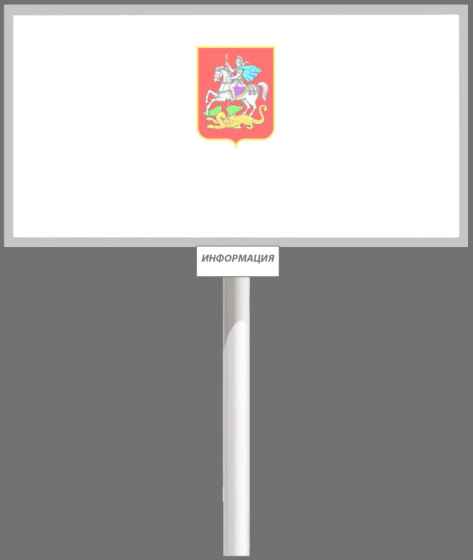 | указывается номер рекламной конструкции по реестру, владелец, номер телефона
Основные характеристики конструкции

Опорная стойка | Стальной металлический швеллер
Фундамент | Заглубляемый*
Облицовка | Пластик или композитный материал
Освещение | Внутренний или внешний подсвет
Ширина | 6200 мм
Высота | От 7000 до 11000 мм
Глубина | От 4000 до 8000 мм
Высота опорной стойки | От 4000 до 8000 мм
Размер рекламного изображения | 3000х6000 мм
Техническое описание | Конструкция, установленная на собственной опоре; допускаются односторонние конструкции, 2-х сторонние и 3-х сторонние конструкции
*В исключительных случаях, когда не существует технической возможности, может применяться тип не заглубляемого фундамента. В этом случае он должен быть облицован декоративным камнем и представлять собой объект благоустройства.

Щит малый

Габаритные размеры конструкции
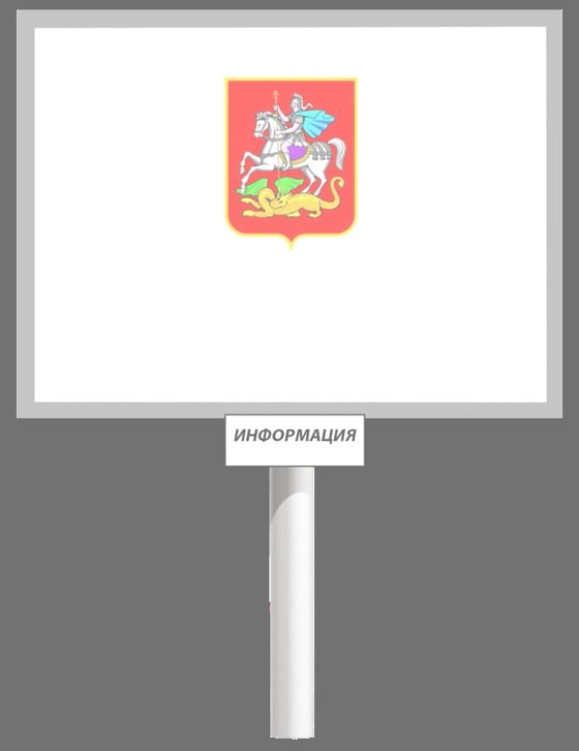 | указывается номер рекламной конструкции по реестру, владелец, номер телефона

Основные характеристики конструкции

Опорная стойка | Стальной металлический швеллер
Фундамент | Заглубляемый*
Облицовка | Пластик или композитный материал
Ширина | 3200 мм, 4200 мм
Высота | От 4000 до 11000 мм
Высота опорной стойки | От 2000 до 8000 мм
Размер рекламного изображения | 2000х3000 мм, 3000х4000 мм
Техническое описание | Конструкция, установленная на собственной опоре; допускаются односторонние и 2-х сторонние конструкции
*В исключительных случаях, когда не существует технической возможности, может применяться тип не заглубляемого фундамента. В этом случае он должен быть облицован декоративным камнем и представлять собой объект благоустройства.

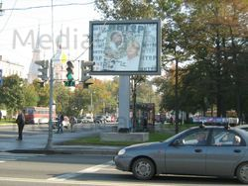 | Ситиборд
Отдельно стоящие на земле объекты рекламы и информации, имеющие внешние поверхности для размещения информации и состоящие из фундамента, каркаса и информационного поля.
Габаритные размеры конструкции
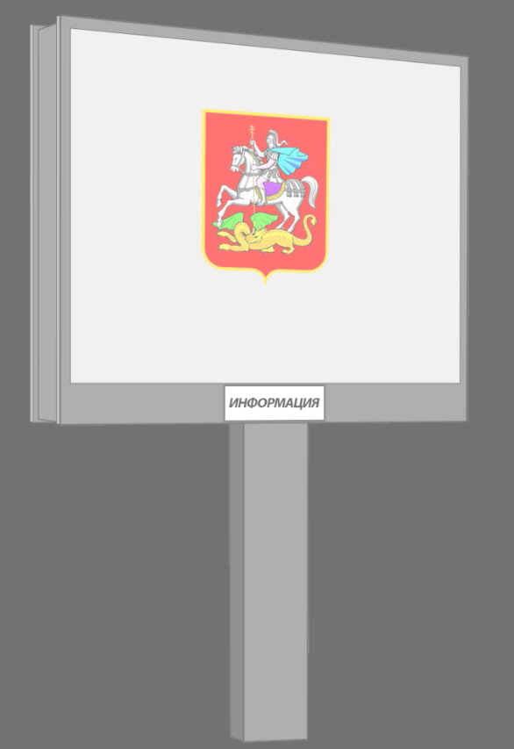 | указывается номер рекламной конструкции по реестру, владелец, номер телефона

Основные характеристики конструкции

Опорная стойка | Стальной металлический швеллер
Фундамент | Заглубляемый
Облицовка | Алюминий или композитный материал
Остекление | Многослойное стекло, тип «Триплекс»
Освещение | Внутренний подсвет
Ширина | До 4100 мм
Высота | До 6000 мм
Глубина | От 450 до 600 мм
Высота опорной стойки | От 2500 до 4000 мм
Размер рекламного изображения | 2700х3700 мм

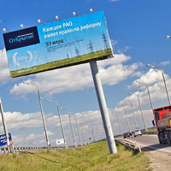 | Суперсайт

Эти рекламные щиты оборудованы внешней подсветкой выносными металлогалоидными прожекторами.
Их преимущество заключается в их размерах, благодаря которым суперсайты видны с большого расстояния. Это же достигается благодаря тому, что они располагаются на большей высоте от 10 до 20 метров.

Габаритные размеры конструкции
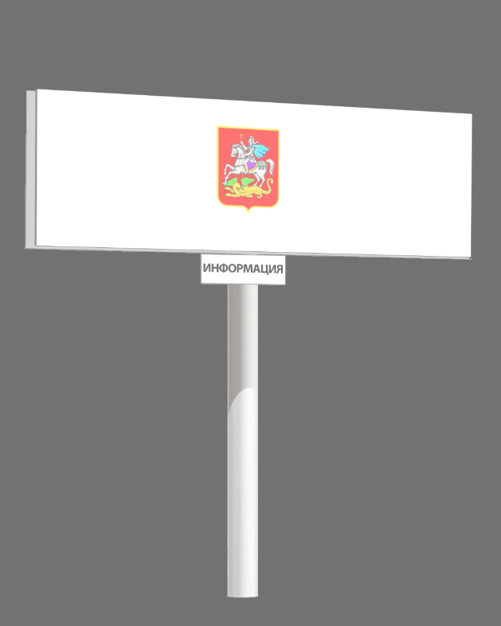 | указывается номер рекламной конструкции по реестру, владелец, номер телефона

Основные характеристики конструкции

Опорная стойка | Профильная труба прямоугольного или круглого сечения
Фундамент | Заглубляемый
Облицовка | Пластик или гофрированный металлический лист
Освещение | Внешний подсвет
Ширина | От 15000 до 15800 мм
Высота | От 14000 до 23530 мм
Высота опорной стойки | От 9000 до 18000 мм
Размер рекламного изображения | 5000х15000 мм
Техническое описание | 2-х или 3-х сторонняя конструкция, установленная на собственной опоре

INCLUDEPICTURE "http://www.pro-inv.ru/wp-content/uploads/pillar.jpg" \* MERGEFORMATINET INCLUDEPICTURE "http://www.pro-inv.ru/wp-content/uploads/pillar.jpg" \* MERGEFORMATINET
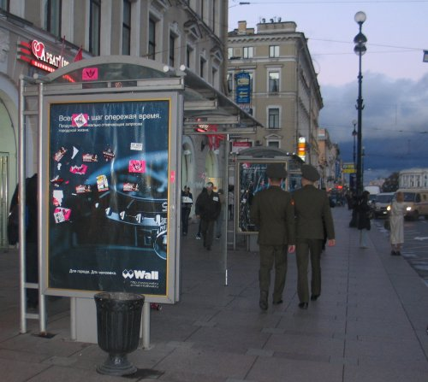 | Остановочный павильон

Габаритные размеры конструкции

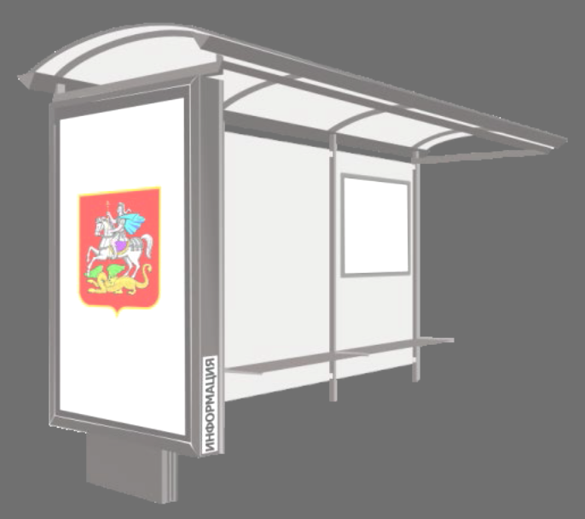 | указывается номер рекламной конструкции по реестру, владелец, номер телефона

Основные характеристики конструкции

Опорная стойка | Стальная профильная труба прямоугольного сечения
Фундамент | Заглубляемый
Облицовка | Алюминий или композитный материал
Остекление | Безопасное стекло
Освещение | Внутренний подсвет
Ширина | 4900 мм
Высота | 2900 мм
Глубина | 1700 мм
Габариты рекламной конструкции, входящей в состав остановочного павильона | Ширина- 1380 мм  Высота-2355 мм  Глубина-225 мм
Размер рекламного изображения | 1200х1800 мм
Размер информационного поля для некоммерческой информации | 850х1100 мм

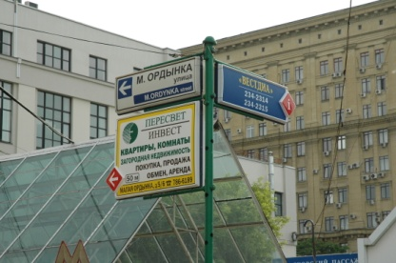 | Информационно-коммуникационный указатель

Габаритные размеры конструкции
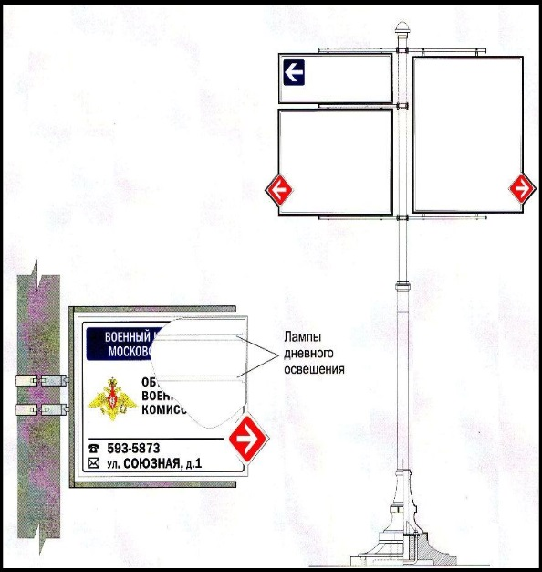

Основные характеристики конструкции

Опорная стойка | Стальная профильная труба круглого сечения
Фундамент | Заглубленный или незаглубленный*
Облицовка | Алюминий, пластик или композитный материал
Остекление | Акриловое стекло
Освещение | Внутренний подсвет
Ширина | 2653 мм
Высота | От 3950 до 4430 мм
Глубина | От 390 до 8000 мм
Высота опорной стойки | От 4000 до 1410 мм
Размер рекламного изображения (max) | 1200х1800 мм
*В случае использования незаглубленного фундамента, он в обязательном порядке облицовывается композитным материалом по специальной форме, соответствующей дизайну указателя или выполняется в виде чугунного литья..

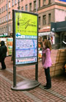 | Информационно-ориентирующий модульный указатель

Отдельно стоящие на земле объекты рекламы и информации, состоящие из фундамента, каркаса и модулей для размещения информации о местах расположения субъектов малого и среднего предпринимательства, предприятий, учреждений, памятников архитектуры и социально значимых городских объектов.

Габаритные размеры конструкции

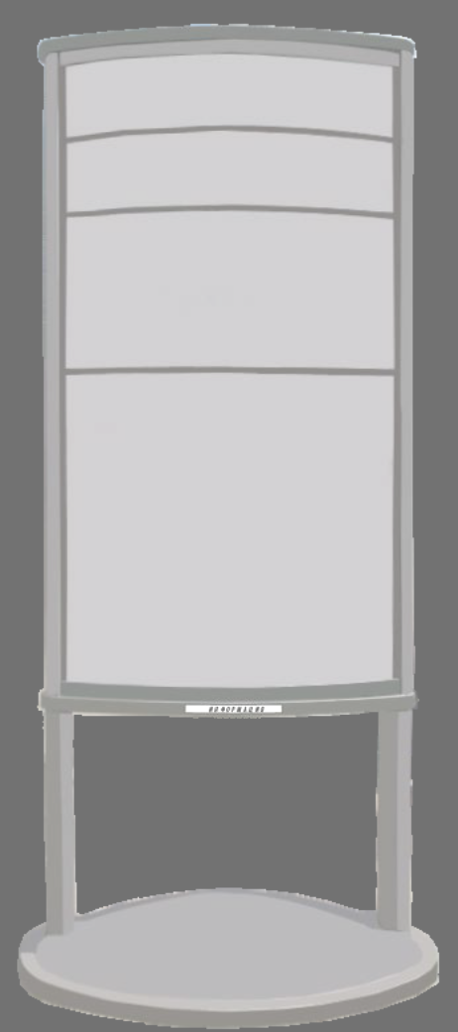 | указывается номер рекламной конструкции по реестру, владелец, номер телефона | 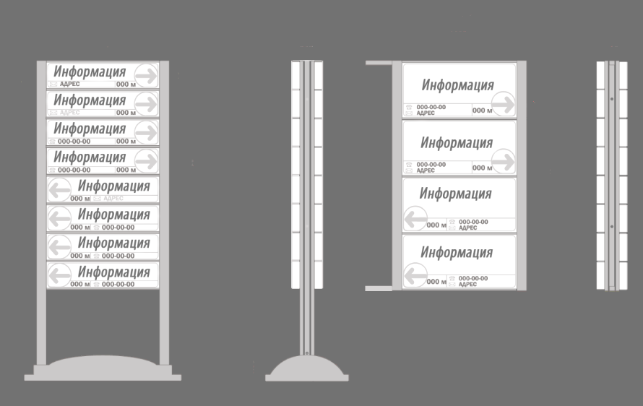

Основные характеристики конструкции

Техническое описание | Односторонняя или 2-х сторонняя модульная конструкция, выполненная в виде изогнутых светопрозрачных пластин разной высоты, размещаемые на общей несущей раме
Фундамент | Незаглубленный
Остекление | Органическое стекло
Освещение | Внутренний подсвет
Ширина | От 1055 до 1300 мм*
Высота | От 1912 до 2658 мм*
Глубина | 253 мм
Высота опорной стойки | От 4000 до 8000 мм
Размер информационного поля | Длина-900-1200 мм  Высота-200-1125 мм
*Габаритные размеры зависят от типа модульной конструкции.
Допустимые типы конструкций:
- Пилон
- Панель-кронштейн
- Настенная панель

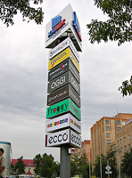 | Стелла

Вертикальная объемная трехмерная рекламная конструкция от 80 см до 30 метров высотой.
Могут быть различных форм от плоских двусторонних световых коробов иногда с накладными элементами, до различных обтекаемых форм. Наличие съемных элементов значительно облегчает смену рекламы.
Стеллы могут быть переносными – небольшие конструкции, использующиеся в торговых залах, на выставках работающие и т.п. и работающие от стандартной розетки 220 вольт. Могут быть стационарными, установленными на бетонных основаниях. Стационарные стеллы достаточно широко используются для рекламы на автомобильных заправках и вблизи крупных торговых центров.

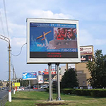    указывается номер рекламной конструкции по реестру, владелец, номер телефона | Светодиодный экран  Электронные экраны (электронные табло) - объекты наружной рекламы и информации, предназначенные для воспроизведения изображений на плоскости экрана за счет светоизлучения светодиодов, ламп и иных источников света или светоотражающих элементов.  Экраны могут размещаться как в виде отдельно стоящих конструкций, так и в виде конструкций, размещаемых на стенах зданий и сооружений, а также на крышах.  Информационное поле представляет собой электронный дисплей, основными элементами которого являются светодиоды, формирующие изображение.  Опорная стойка и декоративный корпус могут иметь различные варианты формы и цветового исполнения.  Допустимая высота опорной стойки:  • Высота стойки светодиодного экрана согласуется в каждом конкретном случае в порядке, установленном действующими правилами установки и эксплуатации объектов наружной рекламы и информации.  • Устанавливается под прямым углом к нижней кромке рекламной панели.  • Габаритные размеры информационного поля электронного экрана определяются в каждом конкретном случае индивидуально.

ПРАВИТЕЛЬСТВО
МОСКОВСКОЙ ОБЛАСТИ

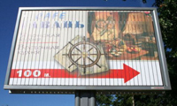 | Призмадинамические рекламные щиты  Смена изображений не занимает много времени и позволяет на одном рекламном щите размещать несколько рекламных плакатов, которые показываются последовательно друг за другом.

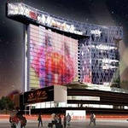  указывается номер рекламной конструкции по реестру, владелец, номер телефона | Медиа-фасад  Основные характеристики конструкции
  Смена изображения | Электронно-световое оборудование
  Освещение | Не имеет
  Габариты рекламной конструкции | Определяются в зависимости от архитектуры здания на основании согласованного проекта
  Техническое описание | Односторонняя конструкция, установленная на поверхности стен зданий, строений и сооружений

Строительные сетки

Временные объекты наружной рекламы в виде изображения на сетках, ограждающие объекты строительства.
Рекламоноситель закрепляется на металлической раме, смонтированной на стене здания по контуру рекламного поля.
Крепление рамы к стене производится пластиковыми дюбелями,
либо анкерными болтами. Рама может иметь различные конфигурации в зависимости от устройства фасада здания и
способа крепления рекламного полотна. При расположении сетки на строительных лесах крепление полотна осуществляется к
вертикальным и горизонтальным натяжителям, смонтированным
непосредственно на конструкции лесов.
Размеры сеток ограничены размерами стены здания, либо размерами строительных лесов.
Рекламная конструкция должна иметь внешний подсвет.

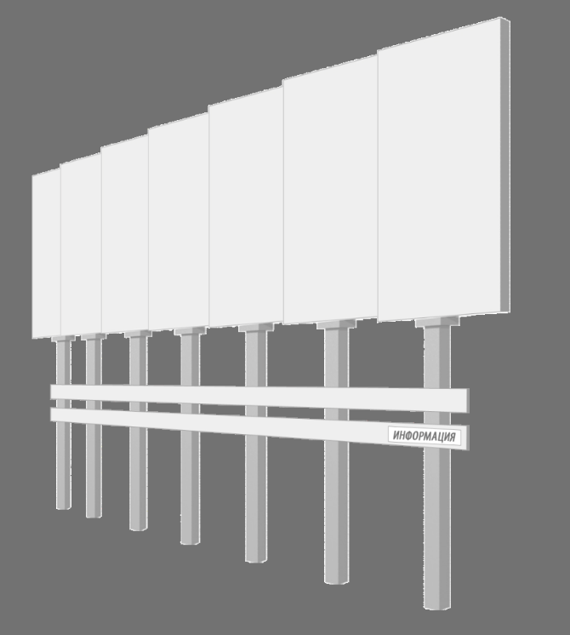 | Декоративные ограждения с рекламным изображением  указывается номер рекламной  конструкции по реестру,  владелец, номер телефона

Отдельно стоящие на земле объекты рекламы и информации, имеющие внешние поверхности для размещения информации и состоящие из фундамента, каркаса и наборных вертикальных информационных полей, расположенных под углом к движению.
Установка декоративных ограждений с рекламным изображением возможна вдоль крупных автомагистралей.
Габаритные размеры конструкции определяются в каждом конкретном случае индивидуально на основании согласованного проекта.
Основные характеристики конструкции
Опорная стойка | Стальной металлический швеллер
Фундамент | Заглубляемый*
Освещение | Внешний подсвет
Общая площадь конструкции | Более 300 кв. метров
*В исключительных случаях, когда не существует технической возможности, может применяться тип не заглубляемого фундамента. В этом случае он должен быть облицован декоративным камнем и представлять собой объект благоустройства.

Информационные конструкции и вывески

- Информационные конструкции могут быть размещены в виде комплекса идентичных взаимосвязанных элементов одной информационной конструкции.

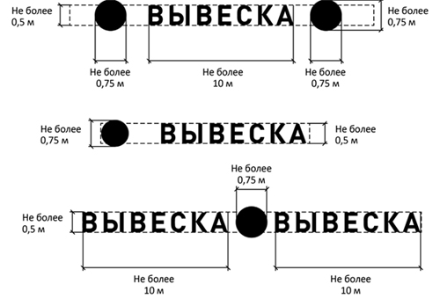

- Вывески могут состоять из следующих элементов:
- информационное поле (текстовая часть);
- декоративно-художественные элементы.
Высота декоративно-художественных элементов не должна превышать высоту текстовой части вывески более чем в полтора раза.

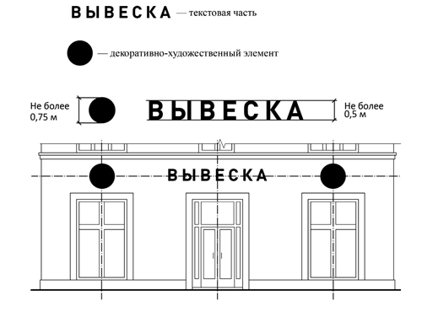

- Организации, индивидуальные предприниматели осуществляют размещение информационных конструкций на плоских участках фасада, свободных от архитектурных элементов, исключительно в пределах площади внешних поверхностей объекта, соответствующей физическим размерам занимаемых данными организациями, индивидуальными предпринимателями помещений. При размещении на одном фасаде объекта одновременно вывесок нескольких организаций, индивидуальных предпринимателей указанные вывески размещаются в один высотный ряд на единой горизонтальной линии (на одном уровне, высоте).
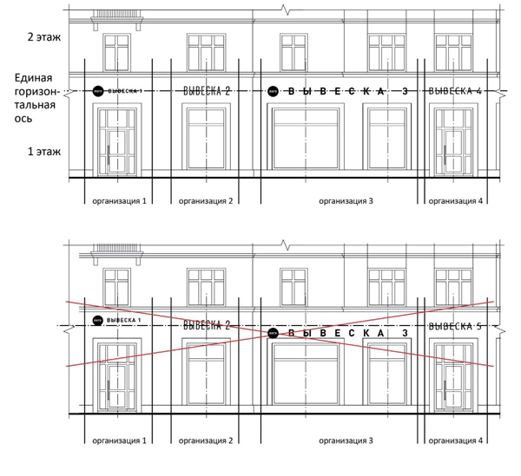

- Максимальный размер настенных конструкций, размещаемых организациями, индивидуальными предпринимателями на внешних поверхностях зданий, строений, сооружений, не должен превышать:
- по высоте - 0,50 м, за исключением размещения настенной вывески на фризе;
- по длине - 70 процентов от длины фасада, соответствующей занимаемым данными организациями, индивидуальными предпринимателями помещениям, но не более 15 м для единичной конструкции .

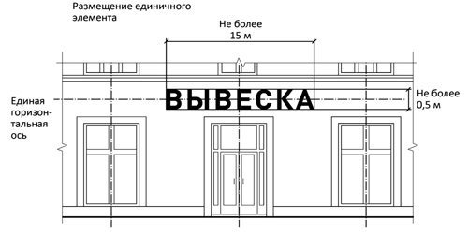
- При размещении настенной конструкции в пределах 70 процентов от длины фасада в виде комплекса идентичных взаимосвязанных элементов (информационное поле (текстовая часть) и декоративно-художественные элементы) максимальный размер каждого из указанных элементов не может превышать 10 м в длину.
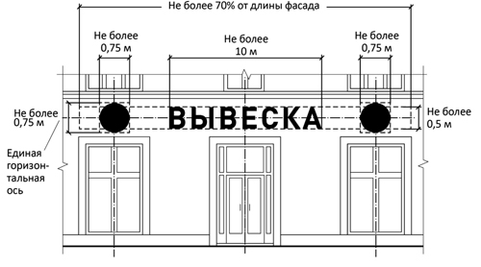
- Максимальный размер информационных конструкций, содержащих сведения об ассортименте блюд, напитков и иных продуктов питания, предлагаемых при предоставлении ими указанных услуг, в том числе с указанием их массы/объема и цены (меню), не должен превышать:
- по высоте - 0,80 м;
- по длине - 0,60 м.
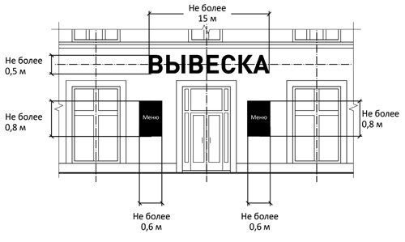

- При наличии на фасаде объекта фриза настенная конструкция размещается исключительно на фризе, на всю высоту фриза.
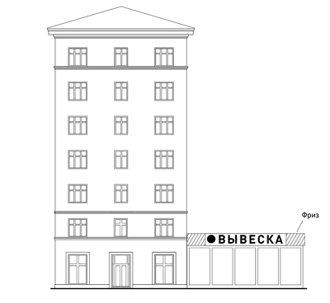 | 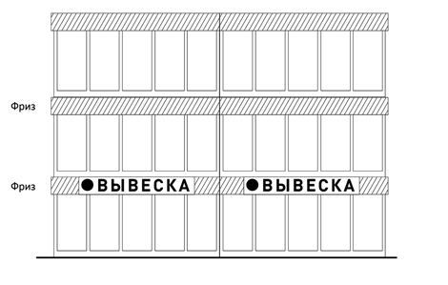

- При наличии на фасаде объекта козырька настенная конструкция может быть размещена на фризе козырька, строго в габаритах указанного фриза. Запрещается размещение настенной конструкции непосредственно на конструкции козырька.
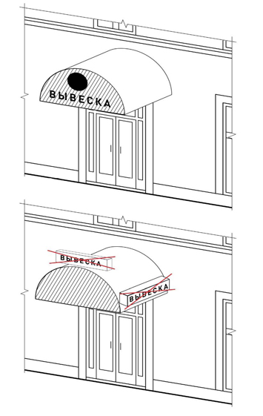 | 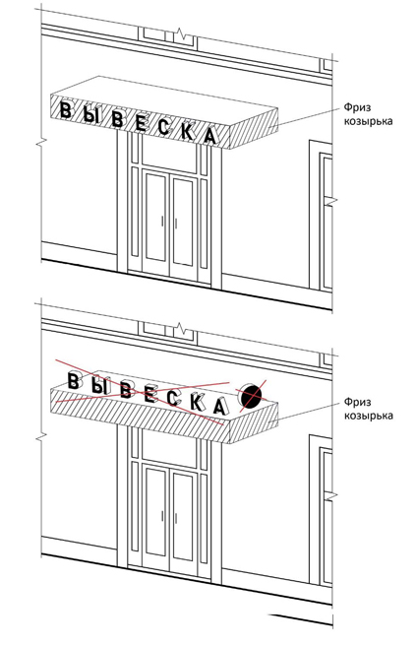
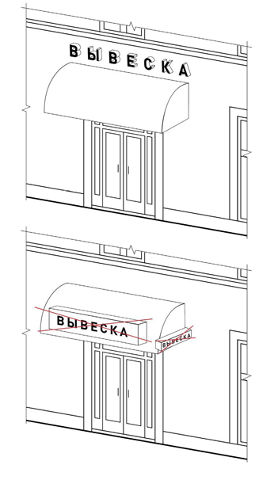
- Консольные конструкции располагаются в одной горизонтальной плоскости фасада, у арок, на границах и внешних углах зданий, строений, сооружений. Расстояние между консольными конструкциями не может быть менее 10 м. Расстояние от уровня земли до нижнего края консольной конструкции должно быть не менее 2,50 м. Консольная конструкция не должна находиться более чем на 0,20 м от края фасада, а ее крайняя точка лицевой стороны - на расстоянии более чем 1 м от плоскости фасада. В высоту консольная конструкция не может превышать 1 м. При наличии на фасаде объекта настенных конструкций консольные конструкции располагаются с ними на единой горизонтальной оси.
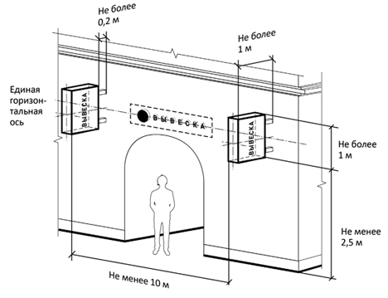
- Витринные конструкции размещаются в витрине, на внешней и/или с внутренней стороны остекления витрины объектов. Максимальный размер витринных конструкций (включая электронные носители - экраны), размещаемых в витрине, а также с внутренней стороны остекления витрины, не должен превышать половины размера остекления витрины по высоте и половины размера остекления витрины по длине.
При размещении вывески в витрине (с ее внутренней стороны) расстояние от остекления витрины до витринной конструкции должно составлять не менее 0,15 м.

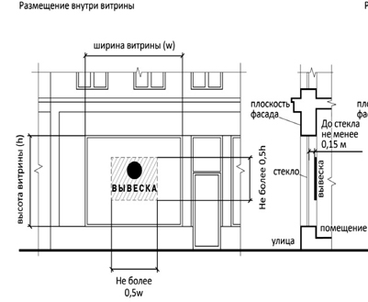

- На крыше одного объекта может быть размещена только одна информационная конструкция. Конструкция вывесок, допускаемых к размещению на крышах зданий, строений, сооружений, представляют собой объемные символы, которые могут быть оборудованы исключительно внутренним подсветом.
Длина вывесок, устанавливаемых на крыше объекта, не может превышать половину длины фасада, по отношению к которому они размещены.
Высота информационных конструкций (вывесок), размещаемых на крышах зданий, строений, сооружений, должна быть:
а) не более 0,80 м для 1-2-этажных объектов;
б) не более 1,20 м для 3-5-этажных объектов;
в) не более 1,80 м для 6-9-этажных объектов;
г) не более 2,20 м для 10-15-этажных объектов;
д) не более 3 метров - для объектов, имеющих 16 и более этажей.
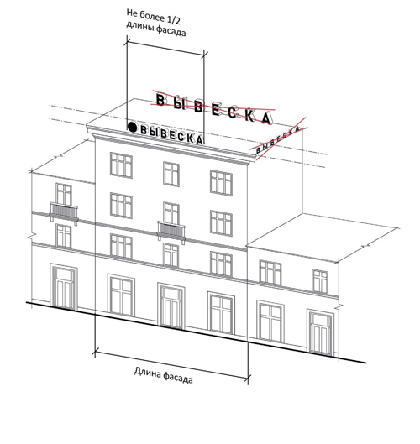
- Параметры (размеры) информационных конструкций (вывесок), размещаемых на стилобатной части объекта, определяются в зависимости от этажности стилобатной части объекта в соответствии с требованиями пункта 12 настоящих Правил.
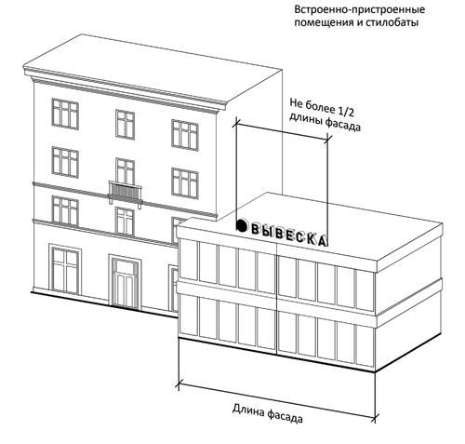

ЗАПРЕЩАЕТСЯ
- Размещение информационных конструкций (вывесок) на крышах зданий, строений, сооружений, являющихся объектами культурного наследия, выявленными объектами культурного наследия.
- Нарушение геометрических параметров вывесок.
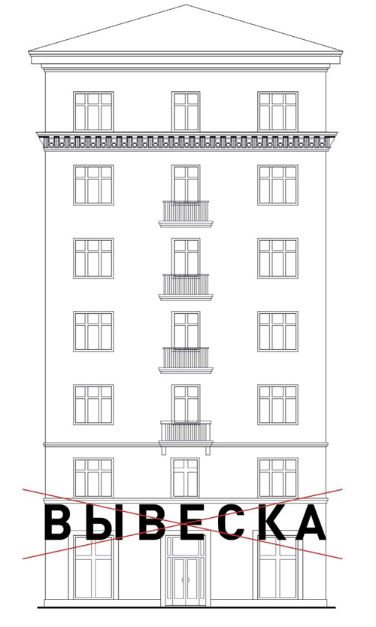

- Нарушение требований к местам расположения.
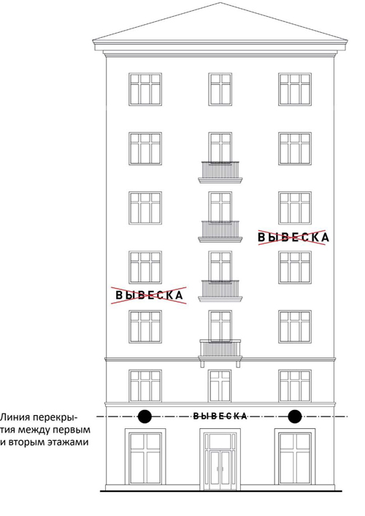
- Вертикальное расположение букв.
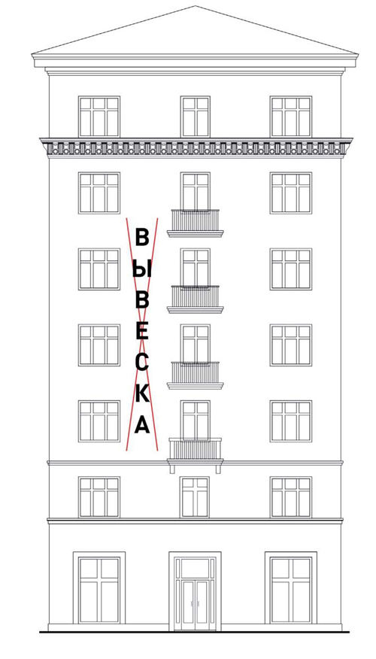
- Размещение на козырьке.
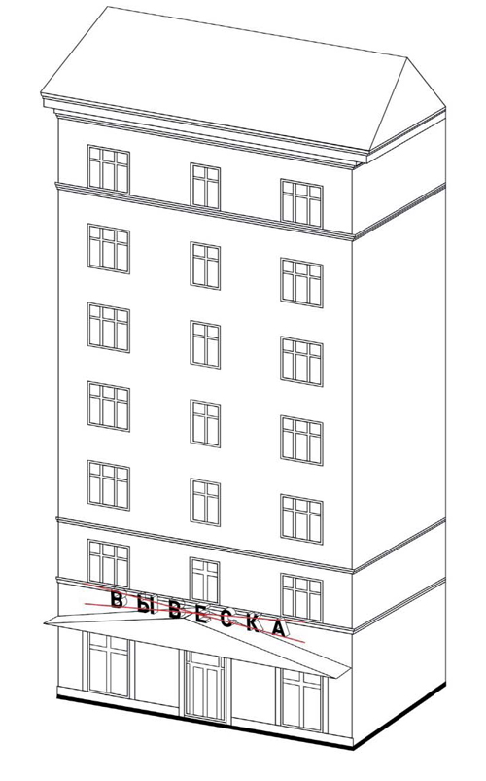
- Полное перекрытие оконных и дверных проемов, а также витражей и витрин. Размещение вывесок в оконных проемах.
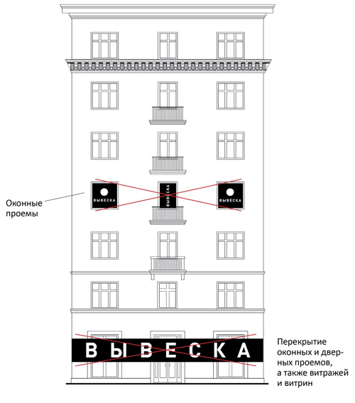

- Размещение вывесок в границах жилых помещений, в том числе на глухих торцах фасада.
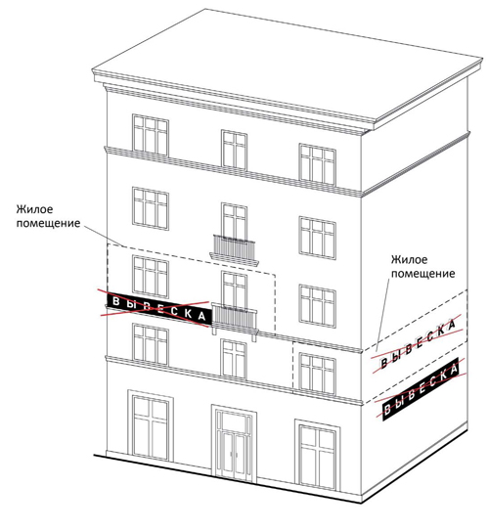
- Размещение вывесок на кровлях, лоджиях и балконах.
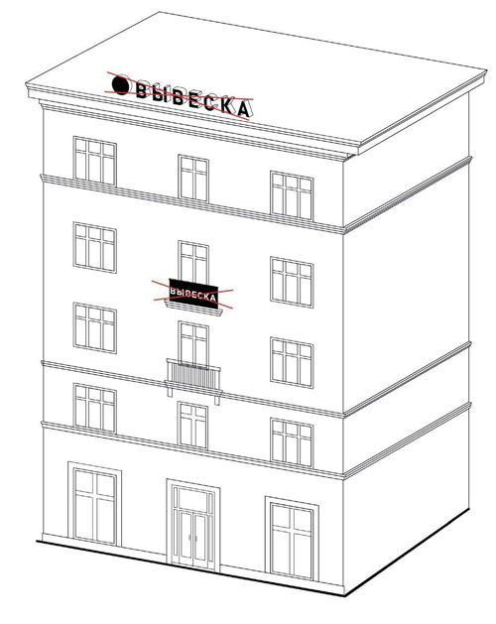
- Размещение вывесок на архитектурных деталях фасадов.
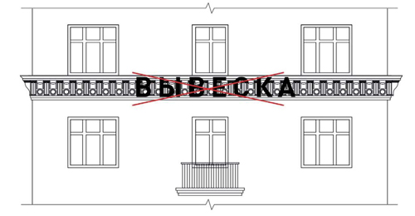
- Размещение вывесок возле мемориальных досок.
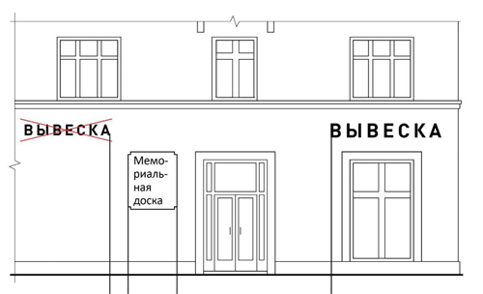
- Перекрытие указателей наименований улиц и номеров домов.
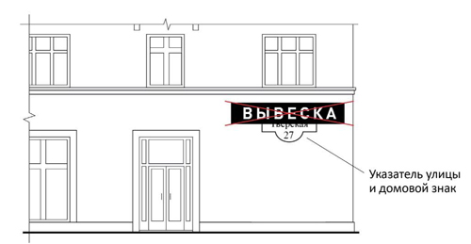

- Окраска и покрытие декоративными пленками поверхности остекления витрин, замена остекления витрин световыми коробами.
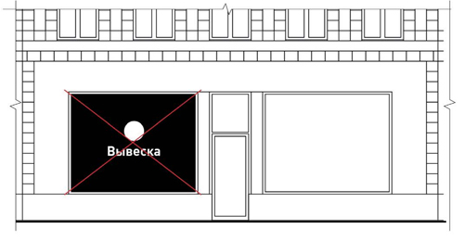
- Размещение консольных вывесок на расстоянии менее 10 м друг от друга.
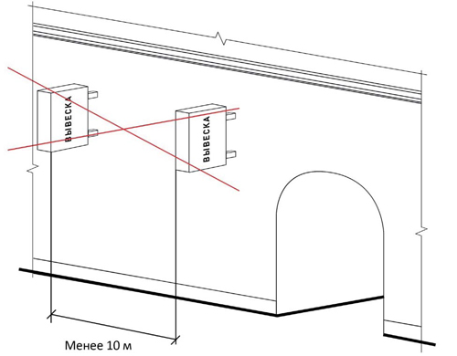

14.Размещение вывесок на ограждающих конструкциях сезонных (летних) кафе при стационарных предприятиях общественного питания.
